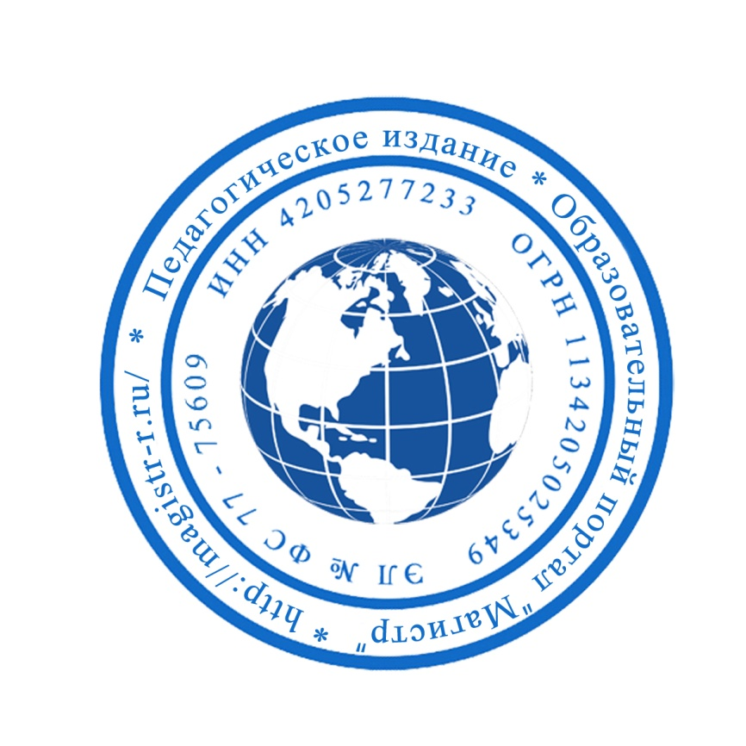
СМИ «Магистр»
Серия ЭЛ № ФС 77 – 75609 от 19.04.2019г.
(РОСКОМНАДЗОР, г. Москва)
Председатель оргкомитета: Ирина Фёдоровна К.
Тлф. 8-923-606-29-50
Е-mail: metodmagistr@mail.ru
Официальный сайт: https://magistr-r.ru/

Приказ №021 от 15.05.2020г.
О назначении участников конкурса "Фестиваль творческих работ – 2020"
№ | Населенный пункт, область, город. | Участник | Степень/ результат
1 | МБДОУ д/с №18, г. Миллерово | Макаренко Надежда Александровна | 3
2 | МБДОУ д/с №39 г. Таганрог | Авдеева Оксана Валерьевна  Карасюк София | 1
3 | МБДОУ детский сад №2  Г. Ревда | Крылицина Лидия Ивановна, Зиновьева Дарья Дмитриевна | 3
4 | МАДОУ г.Нижневартовска ДС №4 "Сказка", г. Нижневартовск | Юрченко Ульяна Викторовна | 2
5 | МАДОУ № 4 «Сказка», Нижневартовск | Захарко Алена Сергеевна | 3

Уважаемые участники, если по каким – либо причинам вы не получили электронные свидетельства в установленный срок до 25.05.2020г. или почтовое извещение в период до 20.06.2020г., просьба обратиться для выяснения обстоятельств, отправки почтового номера, копий свидетельств и т.д. на эл. адрес: metodmagistr@mail.ru

